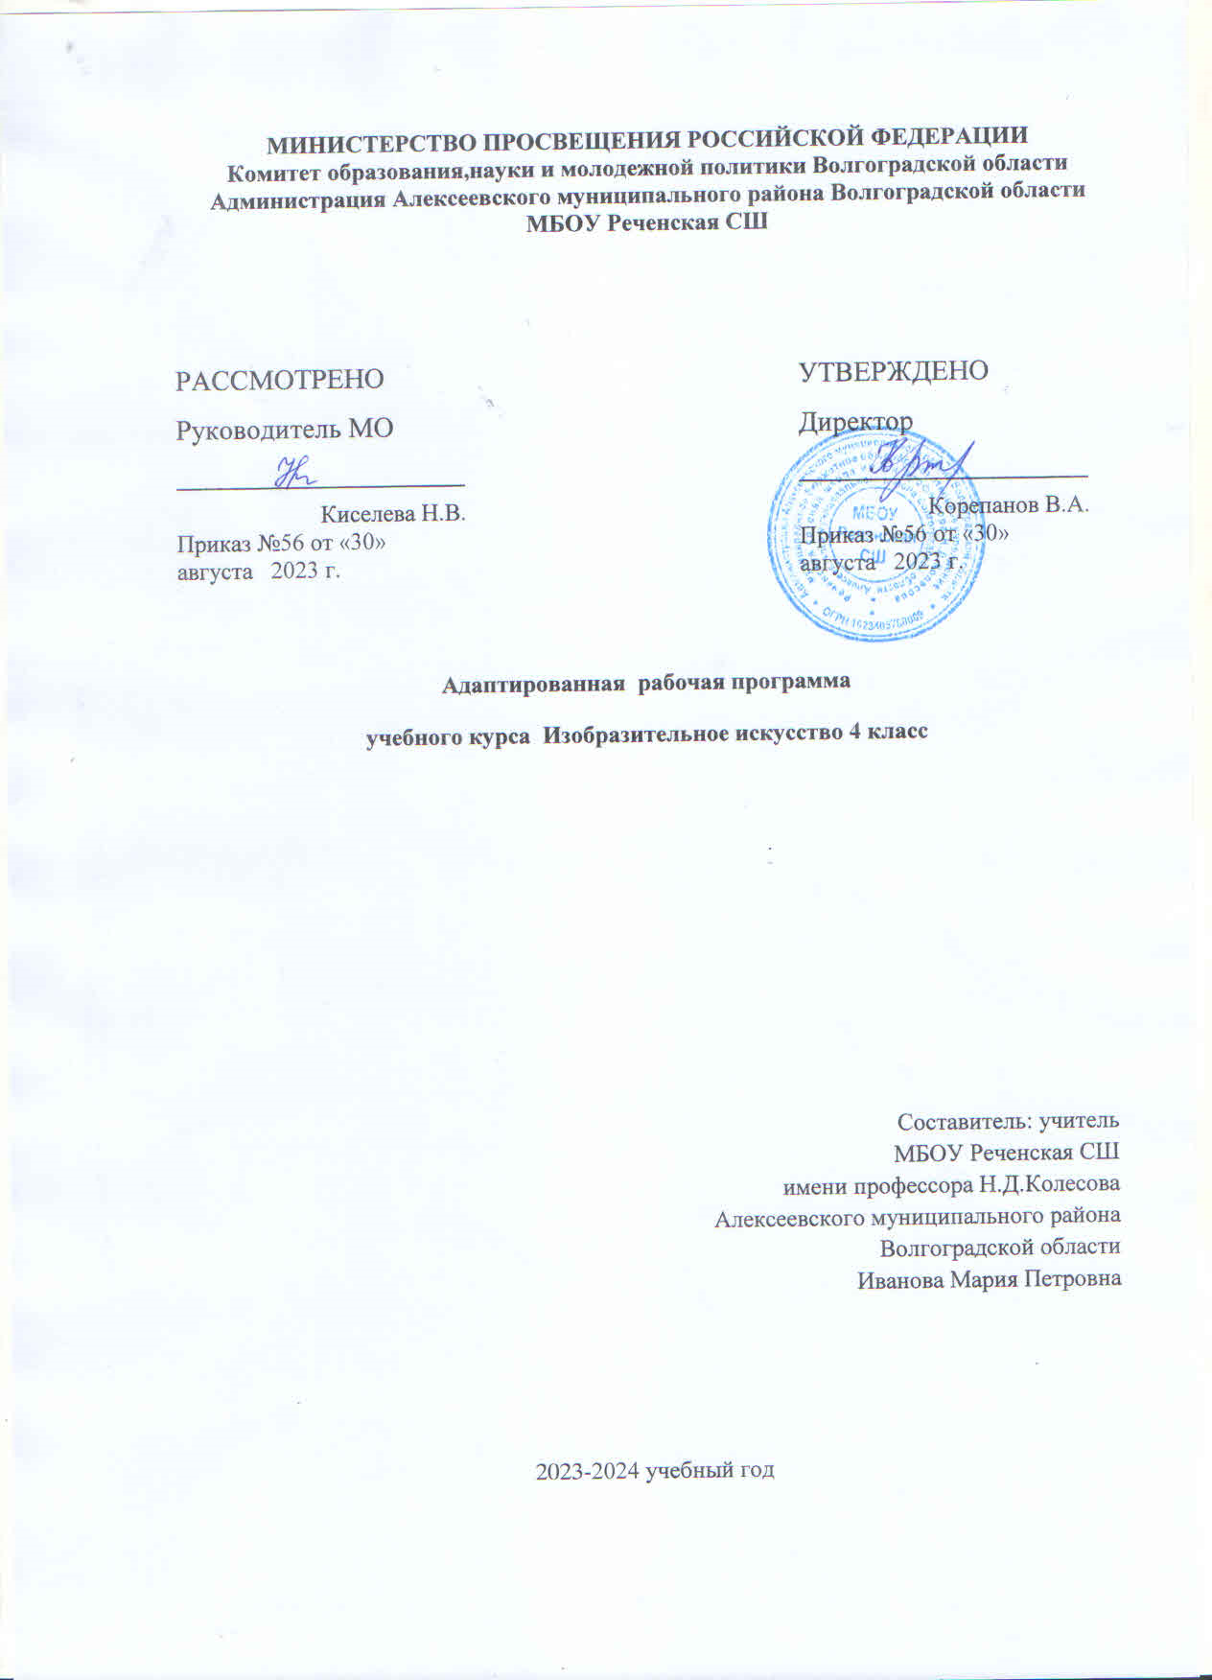

МИНИСТЕРСТВО ПРОСВЕЩЕНИЯ РОССИЙСКОЙ ФЕДЕРАЦИИ
Комитет образования, науки и молодежной политики Волгоградской области
Администрация Алексеевского муниципального района Волгоградской области
МБОУ Реченская СШ

РАССМОТРЕНО  Руководитель МО  ________________________  Киселева Н.В.  Протокол №1 от «30»  августа 2023 г. |  | УТВЕРЖДЕНО  Директор  ________________________  Корепанов В.А.  Протокол №1 от «30» августа 2023 г.

Адаптированная рабочая программа
учебного курса Изобразительное искусство 4 класс

Составитель: учитель
МБОУ Реченская СШ
имени профессора Н.Д.Колесова
Алексеевского муниципального района
Волгоградской области
Иванова Мария Петровна

2023-2024 учебный год

Рабочая программа

По предмету «Изобразительное искусство» для обучающейся Саютиной Дианы
Основание: заключение ПМПК № 4 от 14.10.2016г.
Планирование составлено на основе
Примерной адаптированной основной общеобразовательной программы начального общего образования умственно отсталых обучающихся с нарушениями опорно-двигательного аппарата (вариант 6.3.).

«Изобразительное искусство». 4 класс: Учебник для общеобразовательных организаций, реализующих адаптированные основные общеобразовательные программы. М.Ю. Рау, М.А. Зыкова. – 2-е издание. - М. «Просвещение», 2018 год.

Класс: 4.

Количество часов по учебному плану и календарному графику МБОУ «НСШ», утверждённому на 2019-2020 учебный год 17 часов, в неделю 0,5 часа.

Пояснительная записка

Адаптированная образовательная программа начального общего образования для обучения на дому по индивидуальному учебному плану
разработана на основе:

1. Закона РФ «Об образовании в Российской Федерации» № 273-ФЗ от 29 декабря 2012 года;
2. Федерального государственного образовательного стандарта начального общего образования обучающихся с ограниченными возможностями здоровья (утвержден приказом Министерства образования и науки Российской Федерации от 19.12.2014 г. № 1598 (с изменениями);
3. Санитарно-эпидемиологическими требованиями к условиям и организации обучения в ОУ (утверждены постановлением Главного государственного санитарного врача РФ от 10.07.2015г. № 26);
4.Федеральный перечень учебников, рекомендованных (допущенных) министерством образования к использованию в образовательных учреждениях, реализующих образовательные программы общего образования, утверждённый приказом Министерства образования РФ № 253 от 31.03.2014 г.;
5.Адаптированная образовательная программа начального общего образования МБОУ «Новомитропольская средняя школа».
6.Письмо Министерства образования и науки РФ от 01.04.2005 г. № 03-417 «О перечне учебного и компьютерного оборудования для оснащения образовательного учреждения»
7.Учебный план МБОУ «Новомитропольская средняя школа» на 2019-2020 учебный год.
8. Примерной адаптированной основной общеобразовательной программы начального общего образования обучающихся с нарушениями опорно-двигательного аппарата.

Цель программы:
-обеспечение доступного и качественного образования,
-формирование среды, благоприятствующей становлению и росту развивающейся личности в соответствии со своими способностями и потребностями в условиях современного общества,
-формирование у учащихся общей культуры, обеспечивающей разностороннее развитие их личности (нравственно-эстетическое, социально-личностное, интеллектуальное, физическое), овладение учебной деятельностью в соответствии с принятыми в семье и обществе духовно-нравственными и социокультурными ценностями.
В Основных положениях специального федерального государственного стандарта для детей с ограниченными возможностями здоровья четко выделены два компонента: «академический», т.е. накопление потенциальных возможностей для активной реализации в настоящем и будущем, и «формирование жизненной компетенции», т.е. овладение знаниями, умениями и навыками уже сейчас необходимыми ребенку в обыденной жизни. Оба компонента неотъемлемые и взаимодополняющие стороны образовательного процесса.
Для гарантированного получения школьного образования, обучающегося с ограниченными возможностями здоровья за основу взят второй вариант специального стандарта (нецензовый), который отвечает их общим и особым образовательным потребностям.

Задачи программы:
1.Предложение ребенку альтернативных способов получения образования в зависимости от состояния его здоровья, возрастных и индивидуальных особенностей.
2.Создание комфортной обстановки для получения учащейся образования.
Ценности программы:
-Определение необходимых и достаточных условий для проявления и развития индивидуальности ребенка.
-Приоритет индивидуальности, самобытности, самооценки ребенка как активного носителя субъективного опыта в образовательном процессе.
Адресность программы:
Индивидуальная образовательная программа создана для ученицы 4 класса Валуевой Марии, имеющей отклонения здоровья (заболевание ДЦП, ребенок - инвалид).
Составленная программа для условий надомного обучения, 0,5 часа в неделю.
Продолжительность занятий 35-40 минут. Занятия проводятся с учётом возрастных и индивидуальных особенностей обучающейся

Вариант 6.3 предполагает, что обучающаяся с НОДА Валуева Мария получает образование, которое по итоговым достижениям не соответствуют требованиям к итоговым достижениям здоровых сверстников на всех этапах обучения и к моменту завершения школьного образования. Данный вариант предполагает пролонгированные сроки обучения.

Общая характеристика учебного предмета с учетом особенностей его освоения обучающимся.
Изучение учебного материала по изобразительному искусству осуществляется в процессе рисования, выполнения аппликаций, а также бесед по изобразительному искусству.
Программой предусматриваются следующие виды работ:
рисование с натуры и по образцу (готовому изображению); рисование по памяти, представлению и воображению; рисование на свободную и заданную тему; декоративное рисование;
выполнение плоскостной и объемной аппликаций с фиксацией деталей на плоскости с помощью клея; по образцу, по представлению воображению; выполнение предметной, сюжетной и декоративной аппликации;
проведение беседы о содержании рассматриваемых репродукций с картины художников, книжной иллюстрации, картинки, произведения народного и декоративно-прикладного искусства.
На уроках декоративного рисования учащийся знакомится с лучшими образцами декоративно-прикладного искусства. Демонстрация произведений народных мастеров позволяет понять красоту изделий и целесообразность использования их в быту. В процессе занятий школьник получит сведения о применении узоров на коврах, тканях, обоях, посуде, игрушках, знакомятся с художественной резьбой по дереву и кости, стеклом, керамикой и другими предметами быта.
Краткие беседы о декоративно-прикладном искусстве с показом изделий народных умельцев, учебных таблиц и репродукций помогают в определенной степени формированию у учащихся эстетического вкуса.
Занятия по декоративному рисованию должны, как правило, предшествовать урокам рисования с натуры, так как они формируют технические и изобразительные умения учащегося.
Рисованию с натуры обязательно предшествует наблюдение изображаемого объекта, определение его формы, строения, цвета и размеров отдельных деталей и их взаимного расположения. После всестороннего изучения предмета учащийся передает его в рисунке так, как видят со своего места.
Большое значение на этих уроках имеет правильный отбор соответствующего оборудования и моделей.
Основная задача обучения рисованию с натуры в младших классах — научить детей рисовать, передавая в рисунке соотношения ширины и высоты, частей и целого, а также конструкцию предметов.
На занятиях по рисованию с натуры очень важно выработать у обучающегося потребность постоянно сравнивать свой рисунок с натурой и отдельные детали рисунка между собой. Существенное значение для этого имеет развитие у детей умения применять среднюю (осевую) линию, а также пользоваться простейшими вспомогательными (дополнительными) линиями для проверки правильности рисунка.
Занятия проводятся с учетом особенностей учащегося: индивидуально дозирует нагрузку, обеспечивает щадящий режим на занятиях, включает в занятия дыхательную гимнастику, физкультурные минутки, релаксационные моменты, обеспечивает музыкальный фон во время самостоятельной работы.

Описание места учебного предмета в учебном плане

Совокупность учебных предметов, выбранных для освоения учащимся из учебного плана МБОУ «Новомитропольская СШ», составлен на основе Федерального базового учебного плана.
Индивидуальный учебный план направлен на решение следующих образовательных задач:
-на обеспечение базового образования;
-на реализацию системы развивающего обучения.

По учебному плану на изучение изобразительному искусству отводится 0,5 часа в неделю, всего 17 часов.

Личностные и предметные результаты освоения учебного предмета.
Личностные
- эмоционально-ценностное и осмысленное восприятие визуальных образов реальности и произведений искусства;
- приобщение к художественной культуре как части общей культуры человечества;
- воспитание художественного вкуса как способности эстетически чувствовать, воспринимать и оценивать явления окружающего мира и искусства;
- развитие способности ориентироваться в мире народной художественной культуры;
- овладение элементарными средствами художественного изображения, для развития наблюдательности реального мира, способности к анализу и структурированию визуального образа на основе его эмоционально-нравственной оценки.
Предметные
- правильно располагать лист бумаги (по вертикали или горизонтали) в зависимости от пространственного расположения изображаемого;
- самостоятельно располагать изображение отдельно взятого предмета посередине листа бумаги;
- ориентироваться на плоскости листа бумаги и в готовой геометрической форме;
- правильно распределять величину изображения в зависимости от размера листа бумаги;
- делить лист на глаз на две и четыре равные части;
- анализировать с помощью учителя строение предмета;
- изображать от руки предметы разной формы, передавая их характерные особенности:
- рисовать узоры из геометрических и растительных форм в полосе и квадрате (по образцу).
Требования к уровню подготовки учащегося по предмету «Изобразительное искусство» к концу четвертого года обучения.

Учащийся должен знать:

- части конструкции изображаемого предмета (строение объектов):
части дерева, дома, тела человека;
- названия некоторых народных и национальных промыслов, изготавливающих игрушки (Дымково, Городе ц и др.);
- иметь представление о приемах передачи глубины пространства
(загораживании одних предметов другими, зрительном уменьшении
их по сравнению с расположенными вблизи;
- о существующем в природе явлении осевой симметрии.

Учащийся должен уметь:
- планировать деятельность при выполнении частей целой конструкции;
- находить правильное изображение знакомого предмета среди выполненных ошибочно; исправлять свой рисунок, пользуясь ластиком;
- достигать в узоре при составлении аппликации ритм повторением или чередованием формы и цвета его элементов;
- соотносить форму предметов с геометрическими эталонами (на
что похожа форма?);
- владеть приемами посветления цвета (разбавлением краски водой
или добавлением белил);
- рассказать, что изображено на картине, перечислить характерные
признаки изображенного времени года.

Содержание учебного предмета

«Рисование с натуры»
Анализ объектов изображения (определение формы, цвета, величины, составных частей). Изображение объёмных предметов прямоугольной, цилиндрической и конической формы в несложном пространственном положении. Определение величины рисунка по отношению к листу бумаги. Передача в рисунке строения предмета, формы, пропорции и света его частей. Подбор соответствующего цвета для изображения предметов.
«Декоративное рисование»
Последовательное выполнение построения орнаментов в прямоугольнике и квадрате с использованием осевых линий. Расположение узоров симметрично с заполнением середины, углов, краёв. Размещение декоративных элементов в круге на осевых линиях в центре и по краям. Использование акварельных и гуашевых красок. Подбор гармонически сочетающихся цветов.
«Рисование на темы»
Передача в рисунке своих впечатлений от ранее увиденного. Расположение изображения на листе бумаги. Объединение изображений общим замыслом.
«Беседы об изобразительном искусстве»
Рассказ о содержании рассматриваемого произведения изобразительного искусства. Ответы на вопросы, связанные с простейшим анализом содержания произведения. Высказывание своего мнения о картинах (что в них больше всего понравилось).

Тематическое планирование с определением основных видов деятельности обучающихся.
№ п/п | Темы разделов | Виды деятельности | Количество часов
1 | Рисование с натуры | Анализировать объект изображения (определять форму, цвет и величину составных частей); развивать умения изображать объемные предметы прямоугольной, цилиндрической и конической формы в несложном пространственном положении; правильно определять величину рисунка по отношению к листу бумаги; передавать в рисунке строение предмета, форму, пропорции и свет его частей. | 5
2 | Декоративное рисование | Последовательно выполнять построение орнаментов в прямоугольнике и квадрате, используя осевые линии; располагать узор симметрично, заполняя середину, углы, края; размещать декоративные элементы в круге на осевых линиях (диаметрах) в центре и по краям; пользоваться акварельными и гуашевыми красками; ровно заливать, соблюдая контуры, отдельные элементы орнамента. | 4
3 | Рисование на темы | Развитие зрительного представления и умения передавать в рисунке свои впечатления от ранее увиденного; правильно располагать изображения на листе бумаги, объединяя их общим замыслом. | 4
4 | Беседы об изобразительном искусстве | Формирование умения узнавать и называть в репродукциях картин известных художников, в книжных иллюстрациях предметы, животных, растения; называть изображенные действия, признаки предметов. | 4
 | Итого |  | 17

Календарно – тематическое планирование

№  п/п | Темы уроков | Количество часов | Дата проведения урока
Рисование с натуры
1 | Рисование овощей и фруктов. | 1
2 | Беседа "Осень в картинах" | 1
3 | Рисование листа дуба. | 1
4 | Рисование ветки рябины. | 1
5 | Составление узора из растительных форм. | 1
6 | Рисование геометрического орнамента в квадрате. | 1
7 | Беседа "Узоры на полотнах" | 1
8 | Рисование с натуры игрушки. | 1
9 | Бабочка | 1
10 | Беседа "Картины известных художников". | 1
Декоративное рисование
11 | Снежинка | 1
12 | Листок календаря | 1
13 | Полет в космос | 1
14 | Составление в круге узора из лепестков. | 1
Рисование на темы
15 | Пришла весна | 1
16 | Беседа по картине " Грачи прилетели" | 1
17 | Месяц май. Цветочная поляна | 1
 | Итого | 17

Описание материально – технического обеспечения образовательной деятельности.

· Примерная адаптированная основная общеобразовательная программа начального общего образования умственно отсталых обучающихся с нарушениями опорно-двигательного аппарата (вариант 6.3.).

· «Изобразительное искусство». 4 класс: Учебник для общеобразовательных организаций, реализующих адаптированные основные общеобразовательные программы. М.Ю. Рау, М.А. Зыкова. – 2-е издание. - М. «Просвещение», 2018 год.

